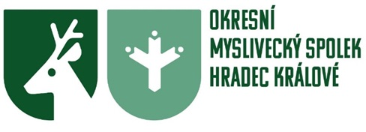

ZMOCNĚNÍ DELEGÁTA – MANDÁT K ZASTUPOVÁNÍ
Mysliveckého spolku: EČS:
NA JEDNÁNÍ SNĚMU OMS HRADEC KRÁLOVÉ
My, níže podepsané osoby, svým podpisem:
- prohlašujeme, že jsme ke dni podpisu členy Českomoravské myslivecké jednoty, z.s. - Okresního mysliveckého spolku Hradec Králové (IČO: 677 77 163)
- zmocňujeme pana/paní ……………………… člena/členku Mysliveckého spolku ………………………. (IČO:……….……..),aby nás zastupoval(a) na jednání sněmu ČMMJ, z.s., - Okresního mysliveckého spolku Hradec Králové, konaného dne 11. června 2026
od 16 hod. v Restauraci „U Švagerků“, Všehrdova č.194., Hradec Králové (vedle sídla OMS HK)
- prohlašujeme, že jsme zmocnění podle bodu b) neudělili žádné jiné osobě. Dáváme souhlas k používání osobních údajů ve smyslu předpisu GDPR a zákona č. 101/2000 Sb., v pl. znění

 | Jméno, příjmení, titul: datum narození | Podpis
1.
2.
3.
4.
5.
6.
7.
8.
9.
10.
11
12
13
14
15
16
17
18
19
20

V

Datum:

předseda MS:

